Областной исследовательский краеведческий конкурс "Великая Отечественная война в истории моей семьи" 2020

Номинация Конкурса: "Свидетели войны"
2 группа (старшая) – 15-17 лет.

Проект на тему:

«Патронный ящик»

Выполнил: ученик 9 «В» класса
Каменских Дмитрий.
Руководитель: Бородова Н.Д.
учитель истории МБОУ
Лицей №7
Консультант: Щербакова
Татьяна Алексеевна

г.Кстово.
2020.

Содержание

1. Введение
2. Свидетели войны
3. История свидетеля войны
4. Патронный ящик –семейная реликвия
6. Список литературы

1.Введение

С каждым годом становится все меньше и меньше тех, кто ощутил на себе все горе того времени. Великая Отечественная война стала самым ужасным и тяжелым испытанием в тысячелетней истории России. При мощи огня, военной техники, боевого оружия, по разрушениям гибели людей она превзошла все вместе взятые войны, когда — либо происходящие в нашей стране. [ 2]
Советский Союз вынес эту жестокую и длительную войну. Более 20 млн. человеческих жизней советских людей унесла эта самая большая и кровопролитная война в истории человечества. [ 3] Забывать об этих событиях и тех, кому мы обязаны своей жизнью, мы просто не имеем права. Удивительная вещь — человеческая память, Мы долго помним хорошее и быстро забываем плохое, но есть вещи, о которых нельзя забывать.
Наше поколение узнает о Великой Отечественной войне, не только слушая рассказы или просматривая фильмы о боевых, и о трудовых подвигах, но и имеет возможность прикоснуться к настоящим экспонатам Вов и изучить их использование в то тяжелое время. Об этом я и хочу рассказать в своей работе. Изучить атрибуты, используемые в годы ВОв.
Много памятных вещей с войны есть и в нашей семье, которые оставил нам прадед - Щербаков Владимир Иванович : медали, микроскоп, пистолет (Малогабаритный ПСМ) большой черный ящик, который использовался для хранения патронов пулемета , длинный кожаный плащ, военные фотографии. Эти вещи являются свидетелями войны в нашей семье. Но больше всех меня заинтересовал «железный ящик». И я захотел узнать –что же это за вещь, для чего она служила на войне и как ее использовали. Я поставил цель: узнать какую роль играл этот предмет во время ВОв. Узнав, что проводится конкурс, я выбрал тему своей исследовательской работы «Патронный ящик»

2. Свидетели войны
Исследовательскую работу я начал с изучения военного времени -это предметы, литература, фотографии , которые оставили незабываемую память о ВОв. Перед собой я также поставил задачи для выполнения поставленной цели. Это -провести беседы с ветеранами, и их родственниками, просмотреть архивные данные, проанализировать полученную информацию, систематизировать поисково-исследовательский материал, собранный на основе воспоминаний, рассказов, и наблюдения.
Слушая рассказы своей бабушки - Щербаковой Татьяной Алексеевной о моем прадедушке я составил план исследовательской работы и собрал краткую биографию и моем знаменитом прадедушке.
Щербаков Владимир Иванович родился 25 июня 2018 года в поселке Верх-голянка Пермского края.
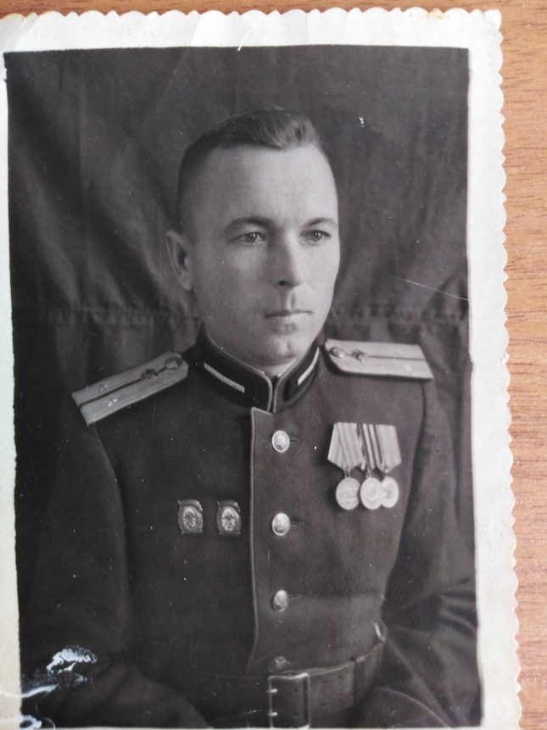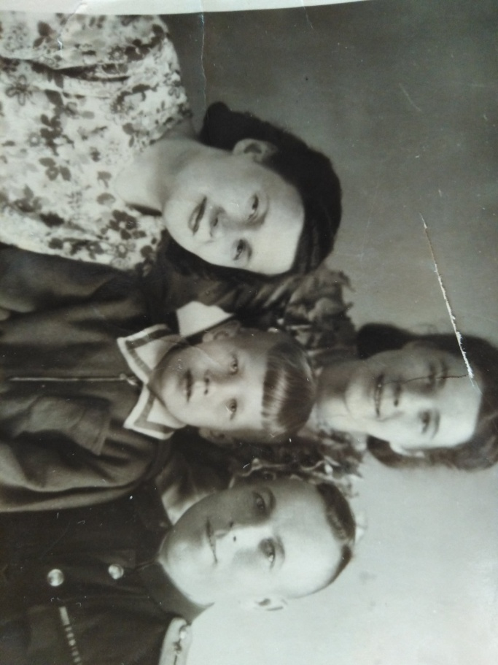

Закончив военное училище и служил в Вооруженных силах СССР с февраля 1938 года .
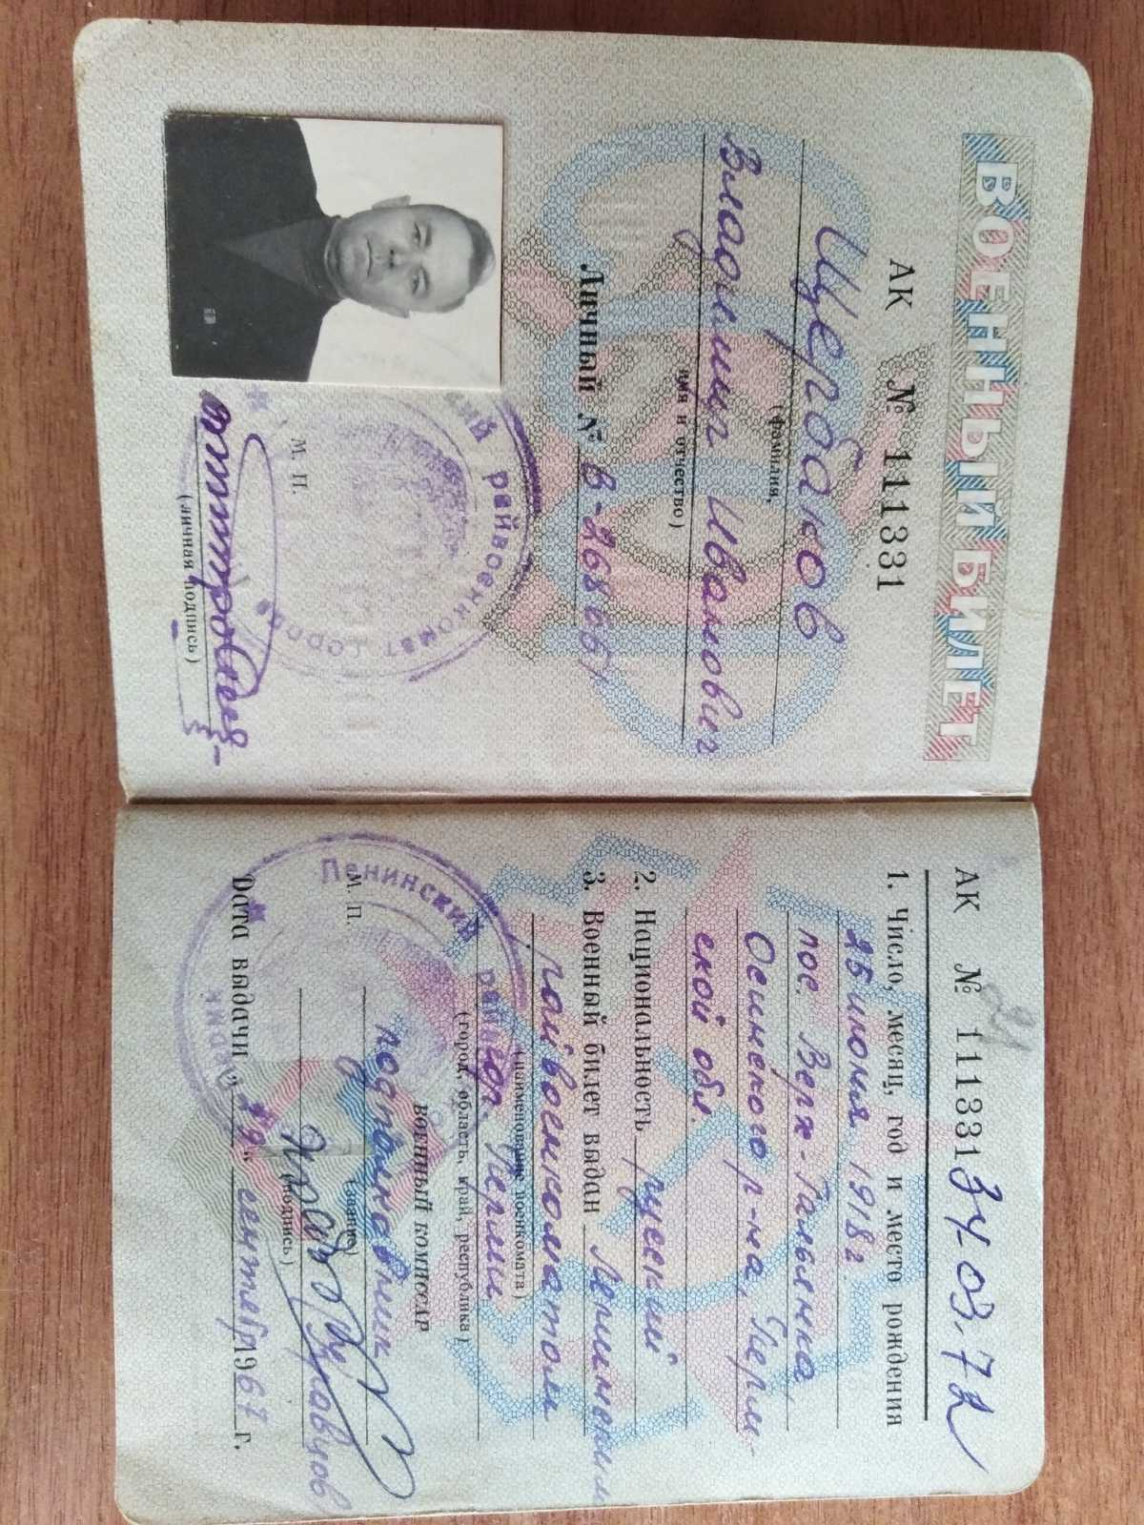

В мирное предвоенное время от также играл в Осинском театре и был там актером- это было его хобби. И когда началась война, то прадедушка первым встал на защиту своей Страны. Он был не просто солдатом, а командиром отряда.
После того, как Советский Союз одержал победу над фашистскими захватчиками, уцелевшие солдаты вернулись в свои родные семьи. Мой прадед ,трижды получив ранения, вернулся с этой беспощадной войны. Много повидал он на полях войны. И его дальнейшие заболевания, которые уже проявлялись в мирное время, свидетельствуют о том, что пережив это ужасное время, его здоровье было серьезно подорвано. У Владимира Ивановича сохранилось много разных памятных вещей с войны: блокнот, карта, ручки, медали, микроскоп, пистолет (Малогабаритный ПСМ) и патронный ящик.
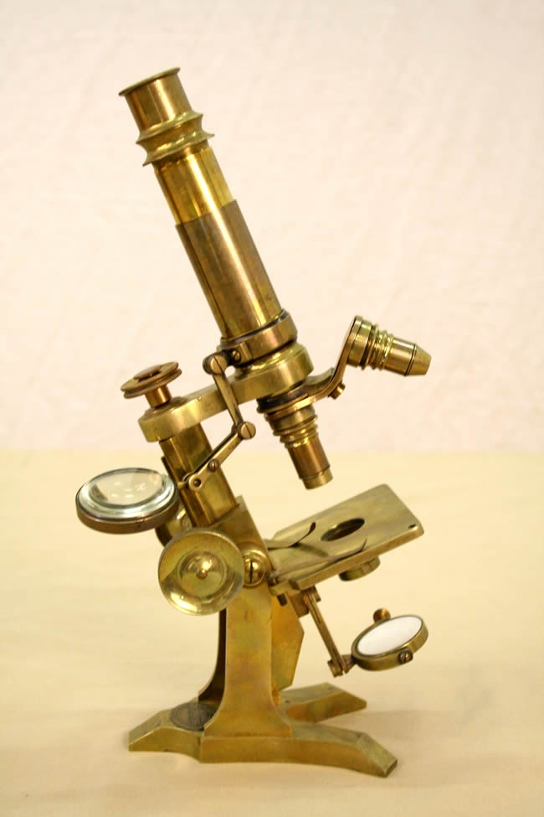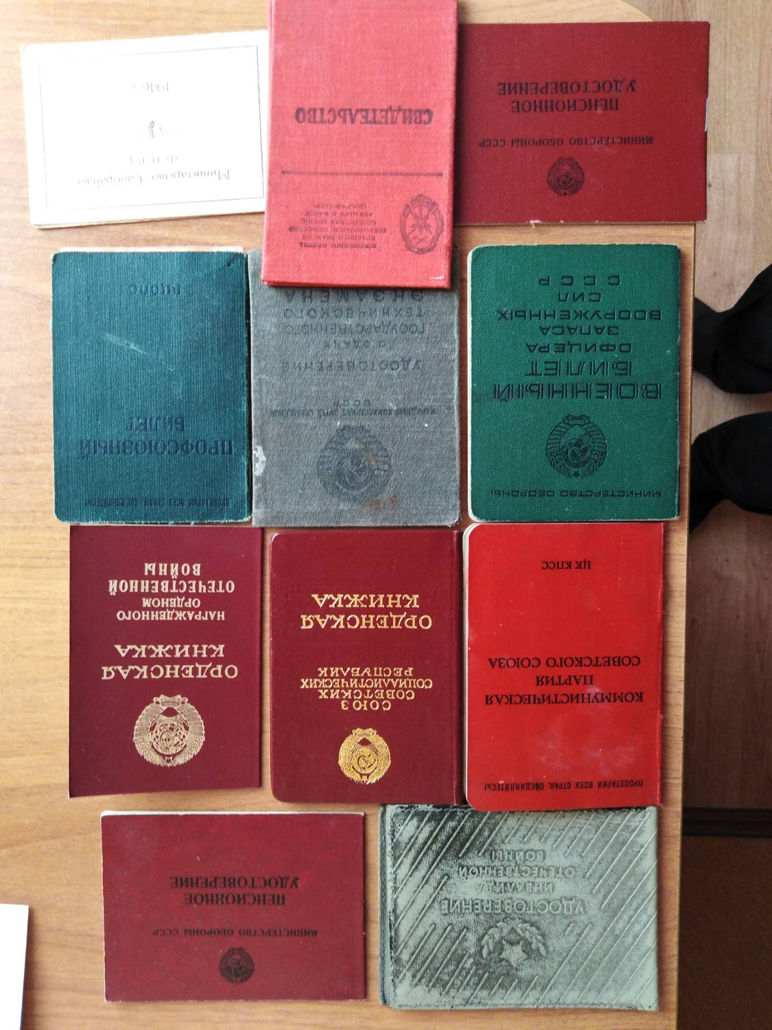
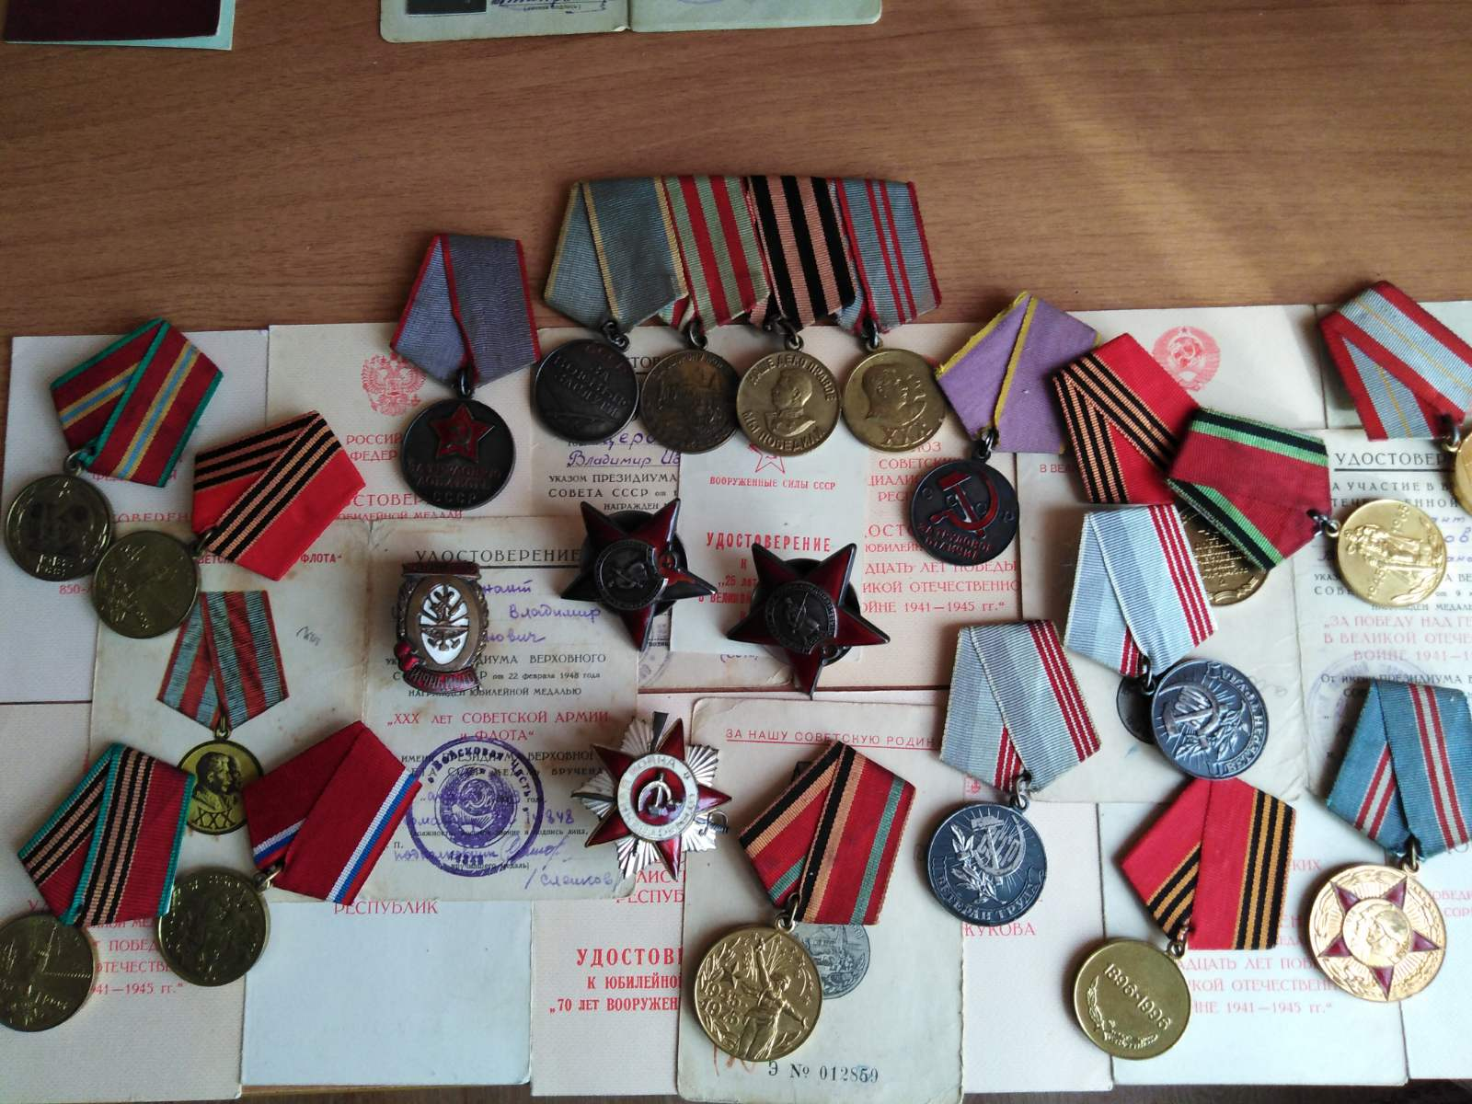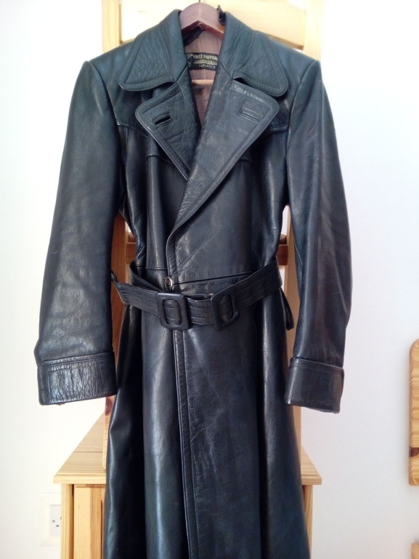

Владимир Иванович часто брал их в руки и с печальным взглядом, смотря на них, рассказывая моей бабушке о тех трагических днях, которые он пережил. Ужас и боль тогда наполняли их души и сердца. Какая страшная трагедия обрушилась в то время на советский народ.
После окончания войны прадед , как военный, продолжил служить своей родине . Он стал восстанавливать разрушенные города. Владимир Владимирович строил дороги и мосты в городах побратимах Белоруссии и Белграде.
Материальный ущерб, нанесенный захватчиками за годы оккупации по республике Белорусии, составил фантастическую сумму — 75 млрд руб. Война отбросила Беларусь на дореволюционный уровень развития. Потери, нанесенные жилищно-коммунальному хозяйству республики, составили 4,890 млрд руб
Прадед проработал по восстановлению городов более 5 лет - Витебск, Гомель, Родоман . И там же у него произошло пополнение семьи у него появился сын -мой дедушка Щербаков Александр Владимирович, который родился в г. Гомеле.
По словам прадедушки Витебск был уничтожен на 90 %, Могилев лежал в руинах. В целом в республике за годы оккупации было сожжено и разрушено более 70 % городского жилья, почти полностью уничтожено коммунальное хозяйство, выведены из строя десятки километров водопроводной сети, взорваны резервуары и напорные башни. Полностью остановлен городской транспорт.

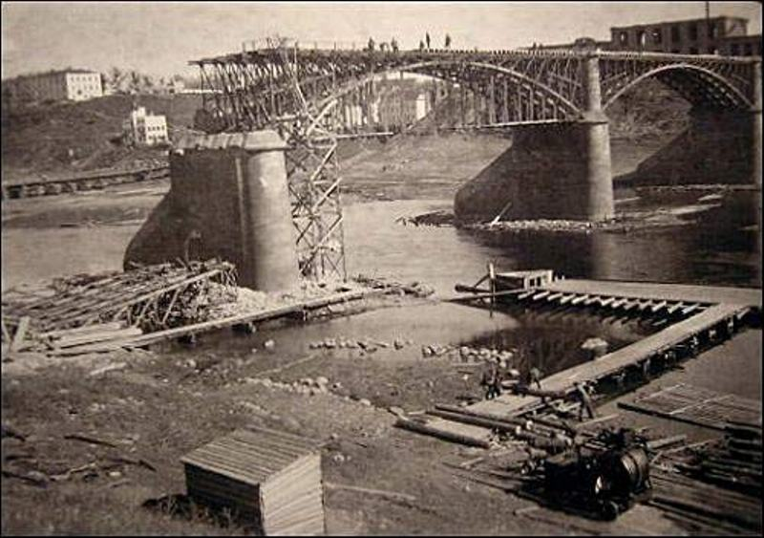
[ 5]
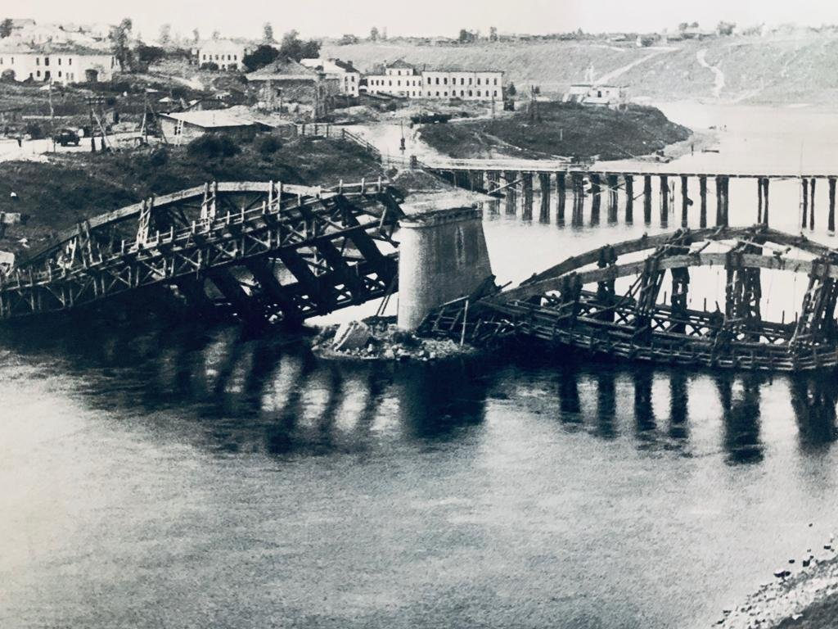
[ 5]
Мой прадед руководил строительством мостов, благоустройством железных дорог, тротуаров. Под его руководством проводилась массовая посадка деревьев и кустарников, разбивка клумб, установка простейшего игрового оборудования. Особенно тяжело , по словам бабушки, прадедушка вспоминал ,как его батальон восстанавливал станцию Родоман, на границе с Румынией. Такой разрухи, которую оставили после себя фашистские захватчики, невозможно было себе представить. Мертвые и сожженные села и города.
Прадедушку за восстановление разрушенных городов наградили двумя орденами и несколькими медалями. За строительство моста у Белграда он получил «Знак благодарности». Всего в армии он прослужил 24 года.
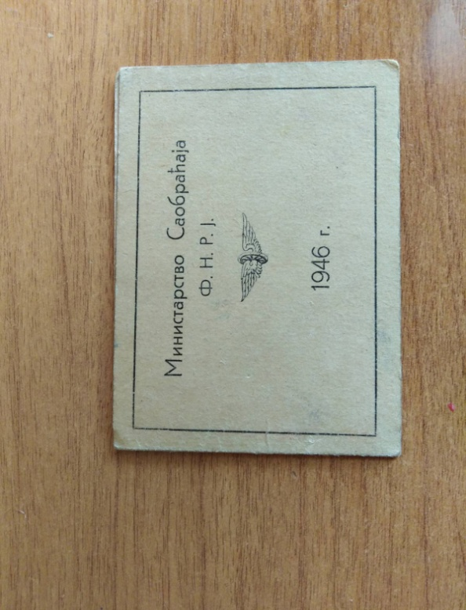
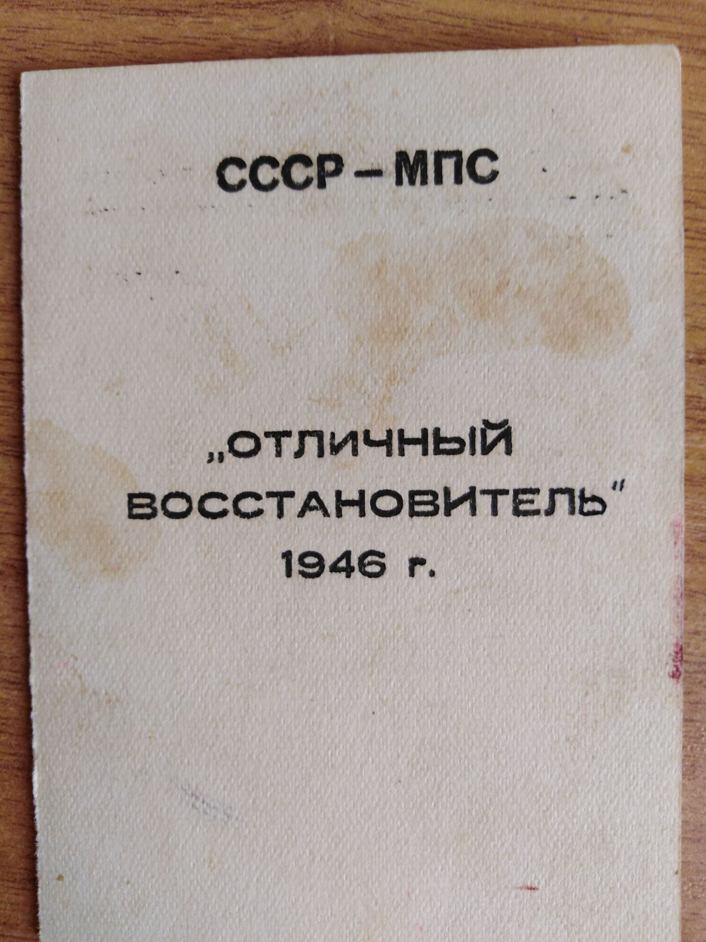

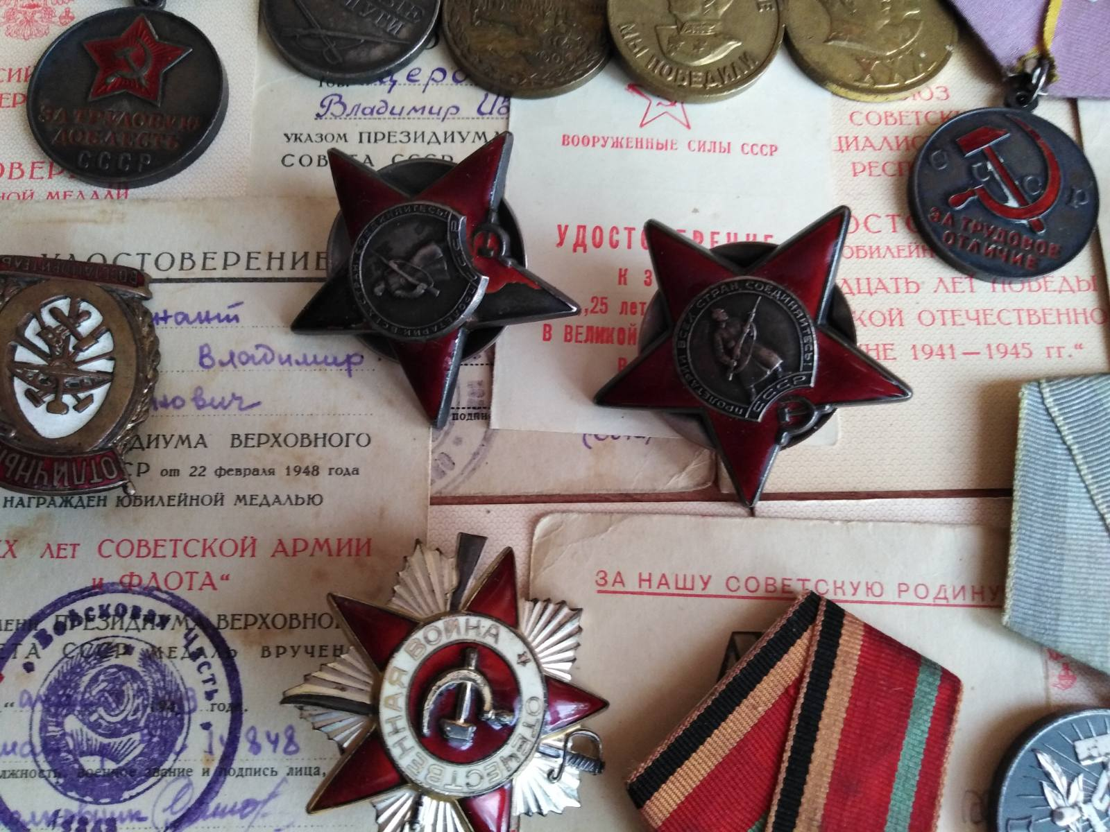
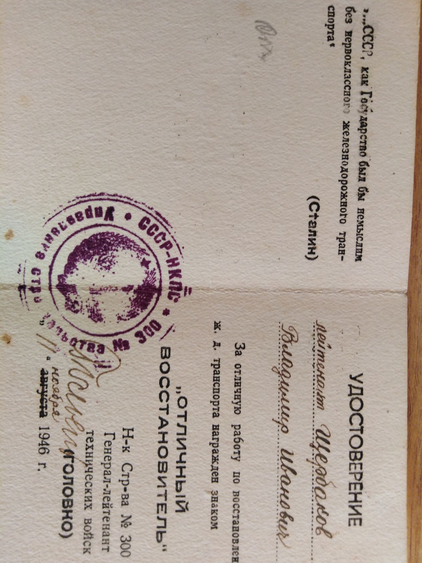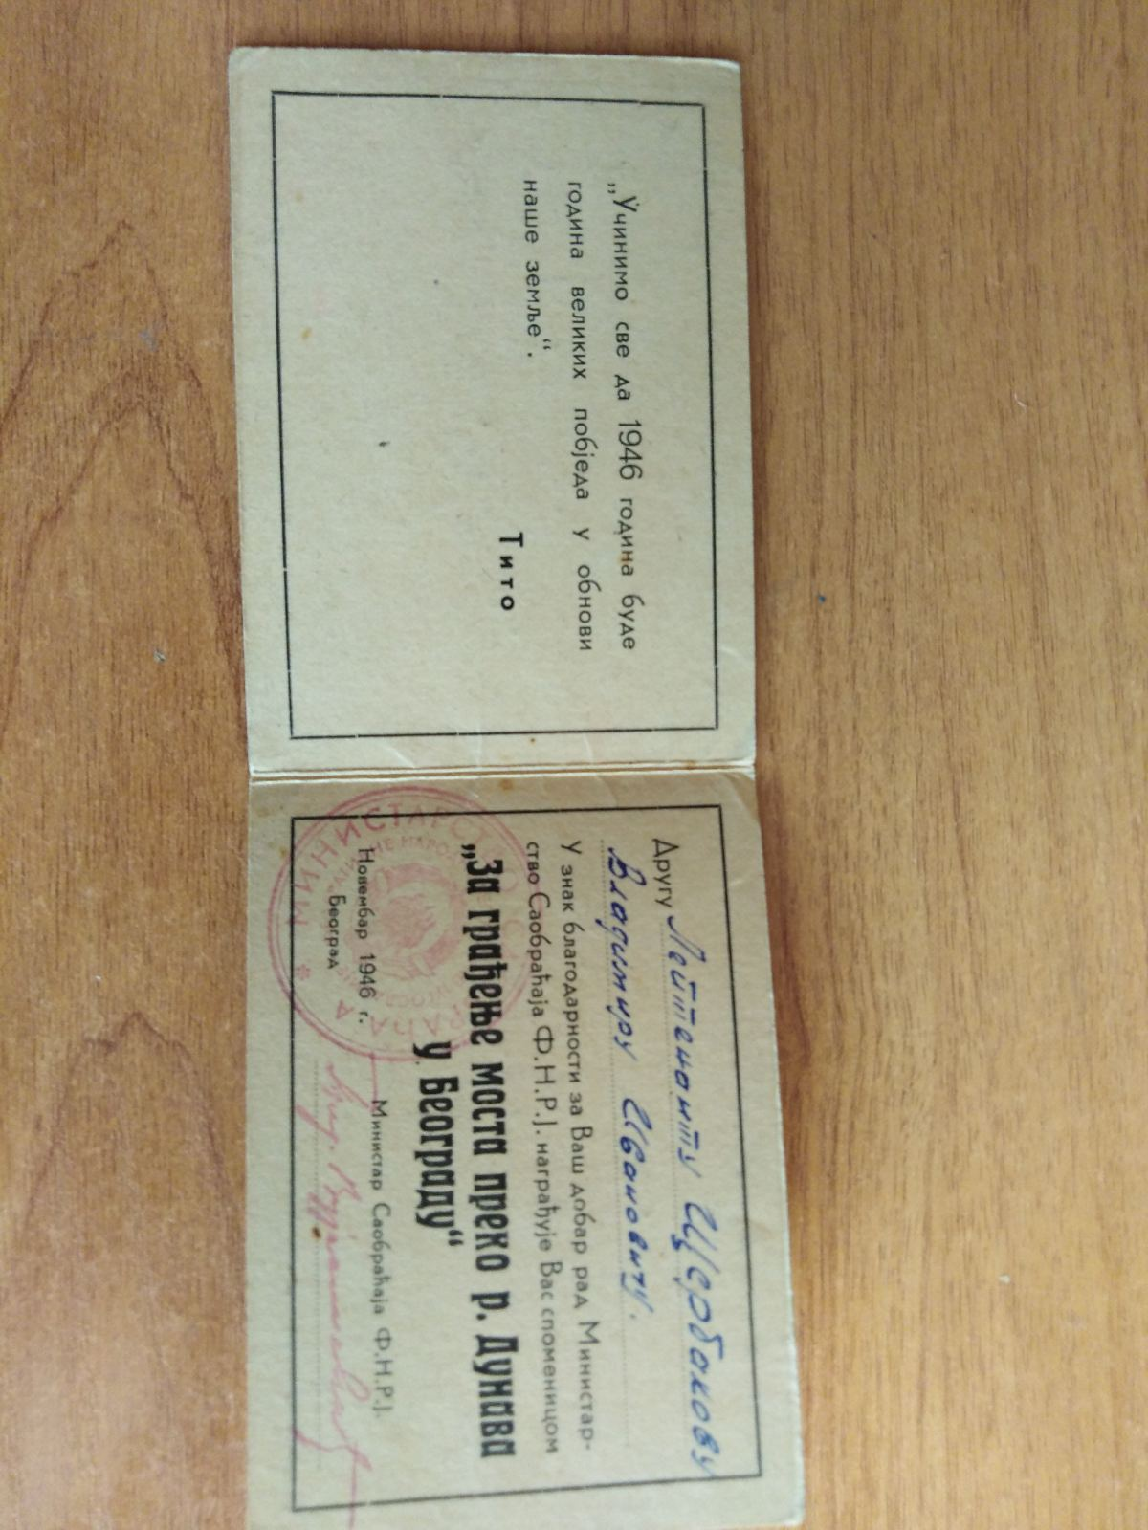

После войны прадедушка-инвалид ВОв еще проработал в пермском политехническом институте 10 лет, от сюда он ушел на пенсию.
Неоценимый вклад внесли люди в строительство и благоустройство разрушенных городов после беспощадного разрушения в годы ВОв.

3. История свидетеля войны.
Больше всех меня заинтересовал «железный ящик» из всех вещей привезенных прадедом с ВОв. Изучив определенную литературу я узнал интересные факты.
Патронный ящик — предмет применяемый у пулемётов, в котором содержится патронная лента. Позволяет компактно размещать патроны и переносить их с собой. Это «ящик для размещения патронов стрелкового оружия, снаряженных в патронную ленту, подаваемую из неё при стрельбе в пулемет».[ 1]
Первые патронные ящики представляли собой высокие узкие каркасы без верха, где «змейкой» размещалась пулемётная лента. Однако такое простое приспособление, несмотря на компактность, не исключало возможности сцепления вместе звеньев ленты и её разрыва.
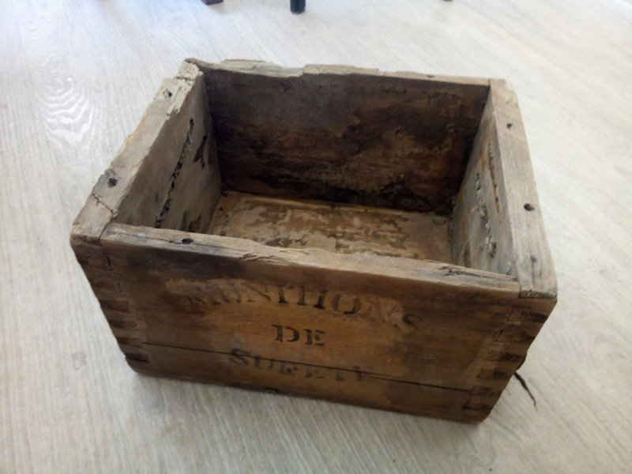
[ 7]
Позднее появились деревянные ящики для хранения патронов. У них уже была крышка и замки, но они были не долговечны, не влагостойкие и поэтому патроны становились не пригодными для стрельбы, так же эти ящики в момент атаки могли легко воспламениться и взорваться. Позднее появляются более усовершенствованные.
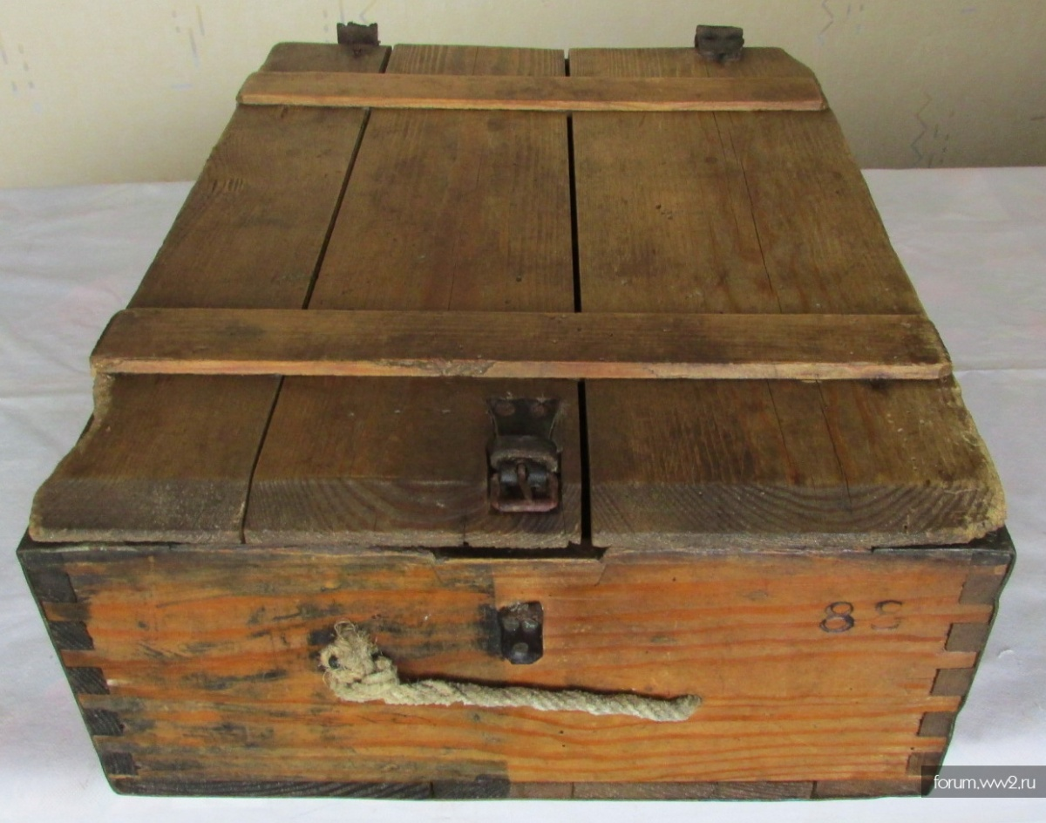
[ 7]
Далее появились более усовершенствованные патронные ящики, сделанные из металла. Производились они как алюминиевые, так и стальные. Как раз такой у нас и сохранился. Он использовался для переноски пулеметной ленты с 300 патронами к пулеметам. Для удобства переноски два ящика стягивали ремнями вместе.
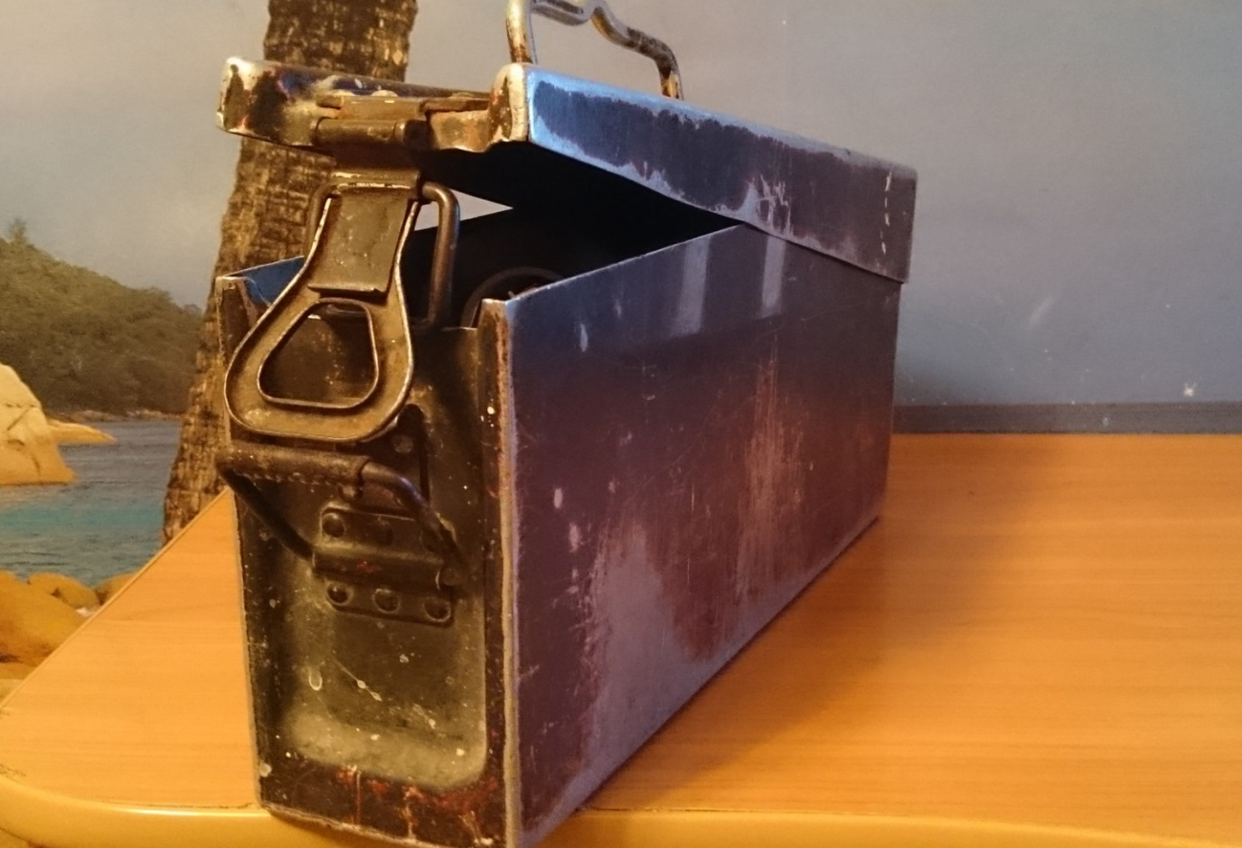

Сегодня в этой реликвии наша семья бережно хранит все памятные вещи моего прадедушки.

4. Заключение
Прошло уже 75 лет с дня окончания Великой Отечественной войны, 75 лет с того времени, как смолкли последние выстрелы пушек, наступила тишина и пришел на нашу землю мир, выстраданный, оплаченной высокой ценой человеческой жизни. Все меньше и меньше остается ветеранов и участников той войны. Но остается память... Память, которая смотрит на нас со старых фронтовых фотографий и тех вещей, которые сохранили бывшие фронтовики и передали нам. [ 6] А мы, молодое поколение, о боевых подвигах наших отцов и дедов, их военной жизни имеем возможность сегодня узнать только из их рассказов, кинофильмов, произведений художественной литературы или предметах оставшихся с годов Вов.
Наша семья часто вспоминает нашего прадедушку -Щербакова Владимира Ивановича. Его пример и смелые подвиги мне очень часто помогают преодолевать трудности в учебе и жизни. Щербаков Владимир Иванович за мужество и отвагу был награждён орденами и медалями. Его вещи привезенные с ВОв служит как напоминание о тех страшных и печальных временах, через которые прошел мой прадед и другие участники войны для того, чтобы мы сегодня жили мирно и счастливо. Ведь именно с ним или другими вещами, в большинстве случаев, солдаты шли на верную смерть, не боясь врага, который вел наступление. Эти памятные вещи наша семья хранит в своей семье, ведь они являются настоящими свидетелями . Про заслуги моего прадедушки написали несколько статей в книге «Они прошли дорогами войны», которую выпустил Пермский государственный технический университет Совет ветеранов войны, труда и вооруженных сил ПГПУ

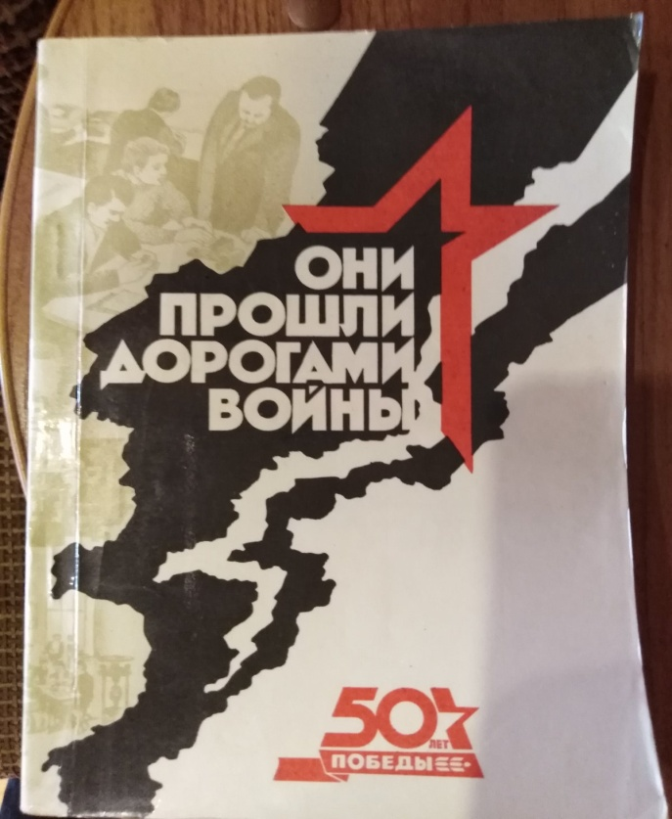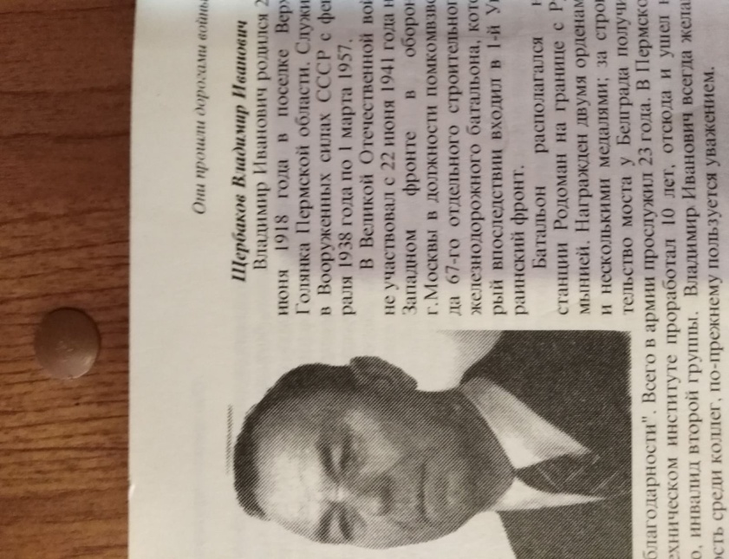
В перспективе исследовательской работы я хотел бы продолжить поисково - исследовательскую работу о изучении Вов и создать сборник по данной исследовательской работе подарить моим родственникам на 75- летие окончания Великой Отечественной войны.
Ведь мы не имеем права забывать ни на одну минуту о тех героях и о том подвиге, который совершили советские солдаты не щадя своей жизни ради нашего светлого будущего. [ 4]
Слава героям за нашу великую Родину! И я после окончания школы я собираюсь поступать в Военный институт, и тоже стану как мой прадед защищать нашу страну от врагов и создавать условия для дальнейшего процветания нашей страны.

6.Список литературы

1. Бобылев, П.Н. Великая Отечественная война: Вопросы и ответы / П.Н. Бобылев, С.В. Липицкий, М.Е. Монин, и др.. - М.: Политиздат, 2011. - 430 c.
2. Бурляй, А.А. Великая отечественная война Советского Союза. Краткая история / ред. М.М. Минасян, А.А. Бурляй, Н.В. Крестникова, и др.. - М.: Воениздат; Издание 2-е, испр. и доп., 2012. - 632 c.
3. Великая Отечественная Война Советского Союза. - М.: Воениздат, 2002. - 617 c.
4. Великая Отечественная Война. 1941-1945. В 4 книгах. Книга 3. Освобождение. - М.: Наука, 2009. - 560 c.
5. Великая Отечественная Война. 1941-1945. Словарь-справочник. - М.: Издательство политической литературы, 2013. - 528 c.
6. Великая Отечественная война 1941 - 1945.. - М.: Издательство политической литературы, 2006. - 464 c.
7. Великая Отечественная война. 1941-1945. В 4 книгах. Книга 4. Народ и война. - М.: Наука, 2008. - 432 c.
8. Великая Отечественная война. 1941-1945. Энциклопедия для школьников. - М.: Олма-пресс, 2001. - 448 c.
Интернет источники
  - https://alfahunt.ru/poleznoe/sovet/zachem-nuzhna-korobka-dlja-patronov
  - https://forum.ww2.ru/index.php?showtopic=4784824
  - http://xn--80aaxgqbdi.xn--p1ai/publ/1/17-1-0-131
  - https://multiurok.ru/files/issliedovatiel-skaia-kraieviedchieskaia-rabota-voi.html
  - https://ru.wikipedia.org/wiki/%D0%9F%D0%B0%D1%82%D1%80%D0%BE%D0%BD%D0%BD%D0%B0%D1%8F_%D0%BA%D0%BE%D1%80%D0%BE%D0%B1%D0%BA%D0%B0#%D0%98%D1%81%D1%82%D0%BE%D1%80%D0%B8%D1%8F
  - https://lik-o-dil-es.blogspot.com/2018/09/patronnaya-tara.html?m=1
  - https://yandex.ru/images/search?text=%D0%B8%D1%81%D1%82%D0%BE%D1%80%D0%B8%D1%8F%20%D0%BF%D0%B0%D1%82%D1%80%D0%BE%D0%BD%D0%BD%D1%8B%D1%85%20%D1%8F%D1%89%D0%B8%D0%BA%D0%BE%D0%B2&stype=image&lr=20044&source=wiz&pos=3&img_url=https%3A%2F%2Fforum.ww2.ru%2Fuploads%2Fmonthly_10_2019%2Fpost-74519-0-27051000-1572279909.jpg&rpt=simage
8 ) http://gkx.by/novosti/1543-zhkkh-belarusi-v-gody-velikoj-otechestvennoj-vojny

